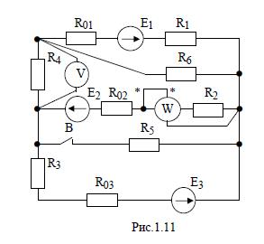
Е1 = 50В
Е 2 = 40В
Е 3 = 30В
R 01= 0,1Ом
R 02 = 0,1Ом
R 03 = 0,2Ом
R 1 = 2,9Ом
R 2 =1,9Ом
R 3 = 3,8Ом
R 4 = 5Ом
R 5 = 3Ом

Выключ.разомкнут.
Определить:
1) токи в ветвях (их значения и фактическое положительное направление);
2) показания вольтметра и ваттметра;
3) режимы работы источников ЭДС. Составить баланс мощностей.
Расчёт цепи выполнить по методу узлового напряжения.

